Отчет по лабораторной работе №1

Дисциплина: Компьютерный практикум по статистическому анализу данных

Лобанова Полина Иннокентьевна

Содержание

# 1 Цель работы

Основная цель работы — подготовить рабочее пространство и инструментарий для работы с языком программирования Julia, на простейших примерах познакомиться с основами синтаксиса Julia.

# 2 Задание

1. Установите под свою операционную систему Julia, Jupyter (разделы 1.3.1 и 1.3.2).
2. Используя Jupyter Lab, повторите примеры из раздела 1.3.3.
3. Выполните задания для самостоятельной работы (раздел 1.3.4).

# 3 Выполнение лабораторной работы

1. Установила под свою операционную систему Julia, Jupyter.
2. Повторила примеры на определение типа числовой величины, определение крайних значений диапазонов целочисленных числовых величин, преобразование типов, приведение нескольких аргументов к одному типу, базовый синтаксис определения функции, определение массивов и выполнение операций над массивами.

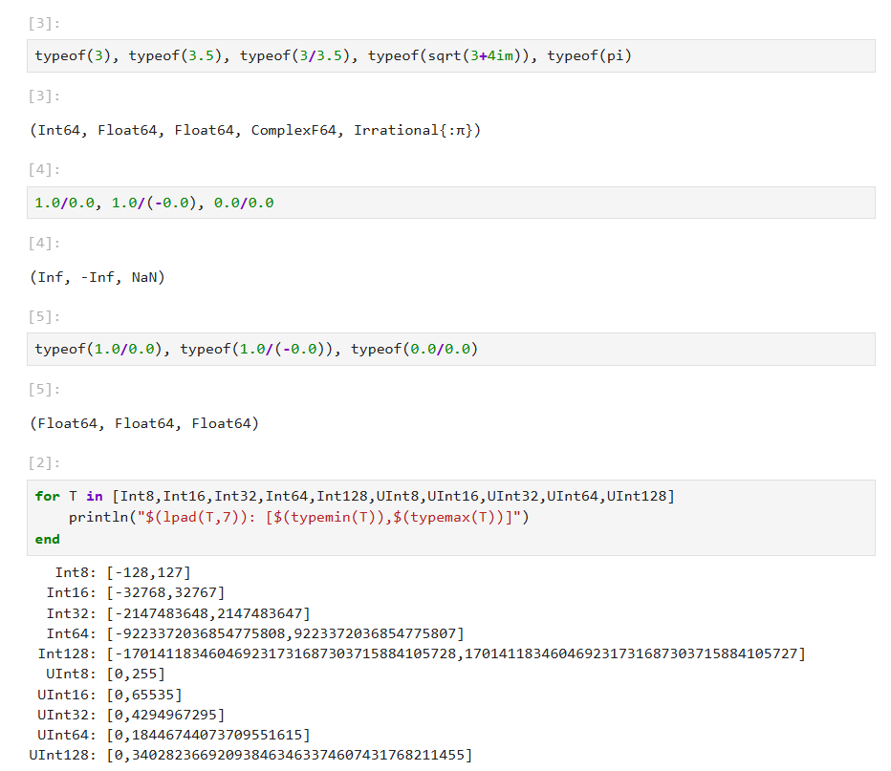

*Примеры определения типа числовых величин*

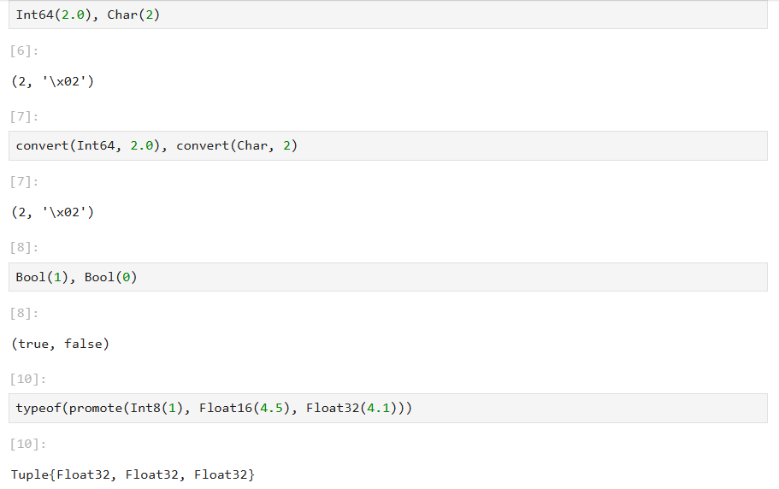

*Примеры приведения аргументов к одному типу*

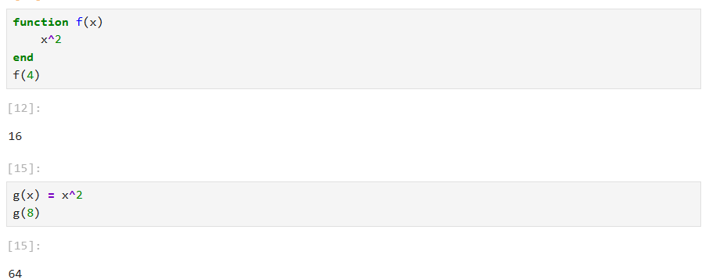

*Примеры определения функций*

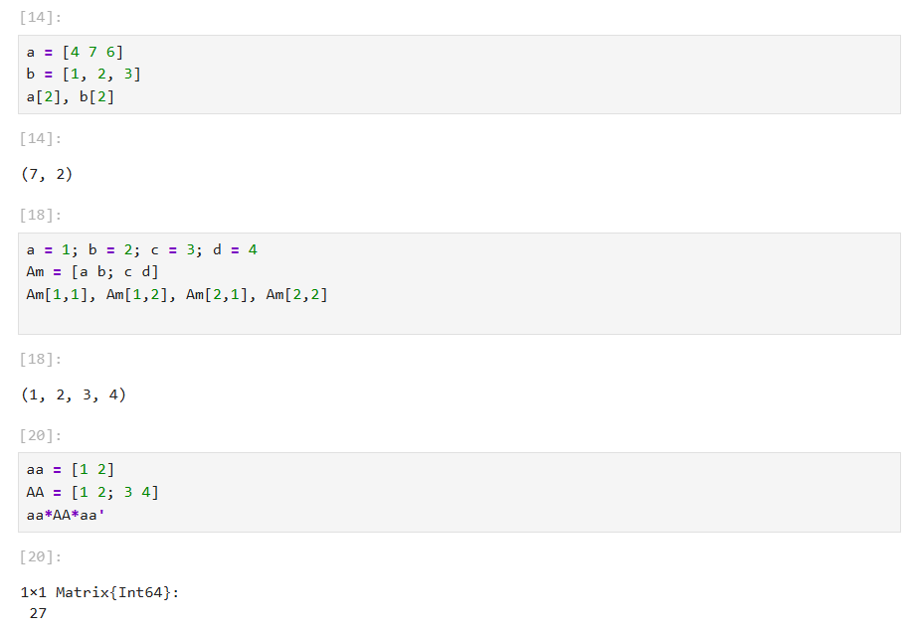

*Примеры работы с массивами*

1. Изучила документацию по основным функциям Julia для чтения / записи / вывода информации на экран: read(), readline(), readlines(), readdlm(), print(), println(), show(), write(). Привела свои примеры их использования, поясняя особенности их применения.

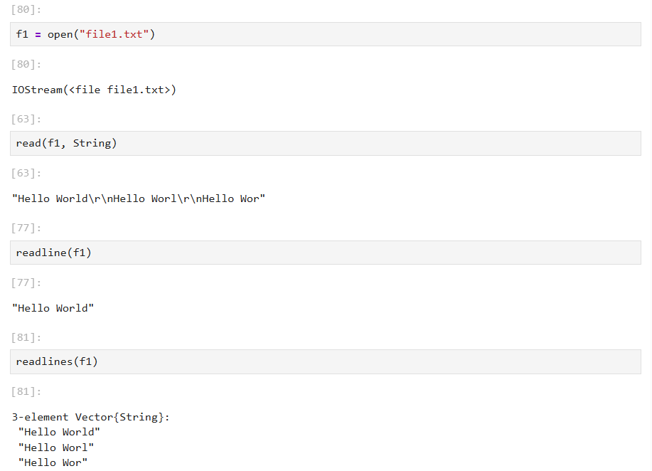

*Примеры использования функций open(), read(), readline(), readlines()*

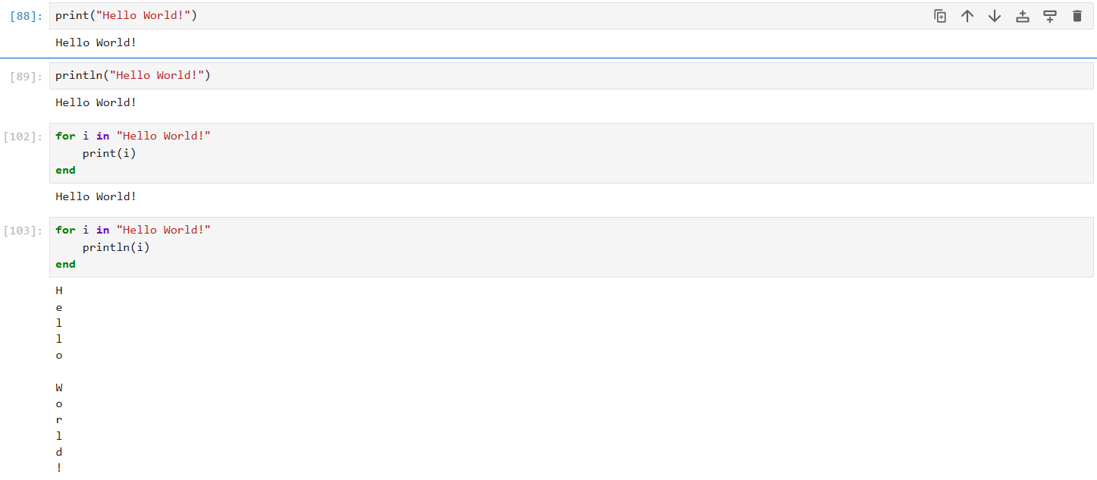

*Примеры использования функций print(), println*

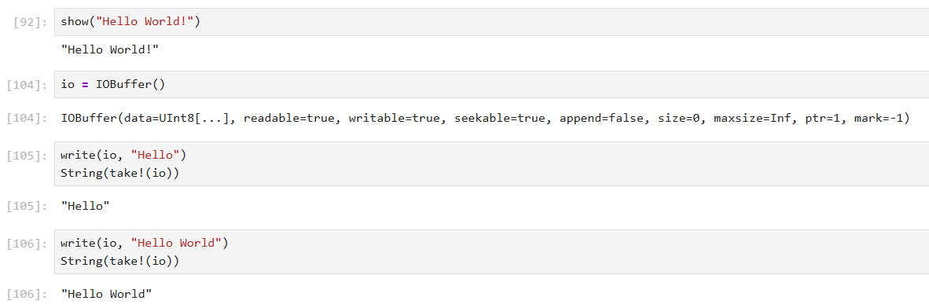

*Примеры использования функций show(), write()*

1. Изучила документацию по функции parse(). Привела свои примеры её использования, поясняя особенности её применения.

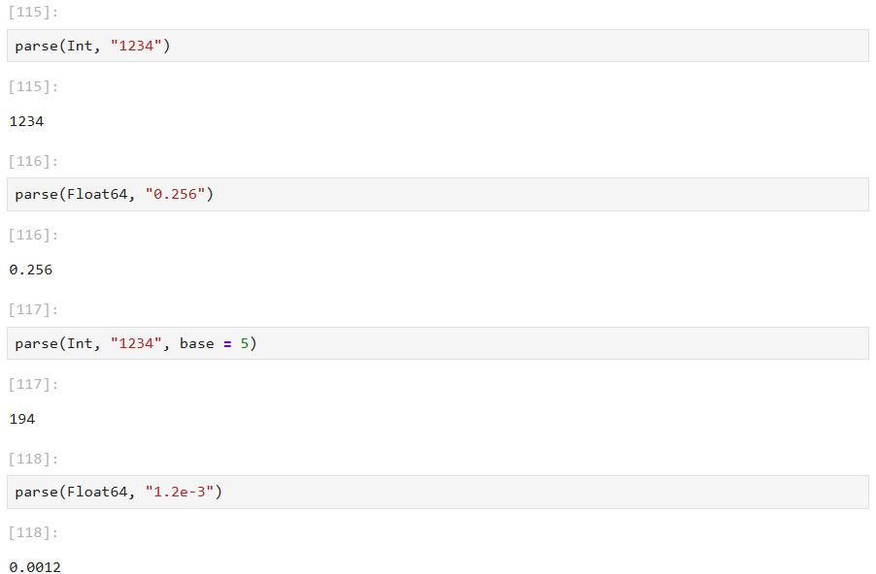

*Примеры использования функции parse()*

1. Изучила синтаксис Julia для базовых математических операций с разным типом переменных: сложение, вычитание, умножение, деление, возведение в степень, извлечение корня, сравнение, логические операции. Привела свои примеры с пояснениями по особенностям их применения.

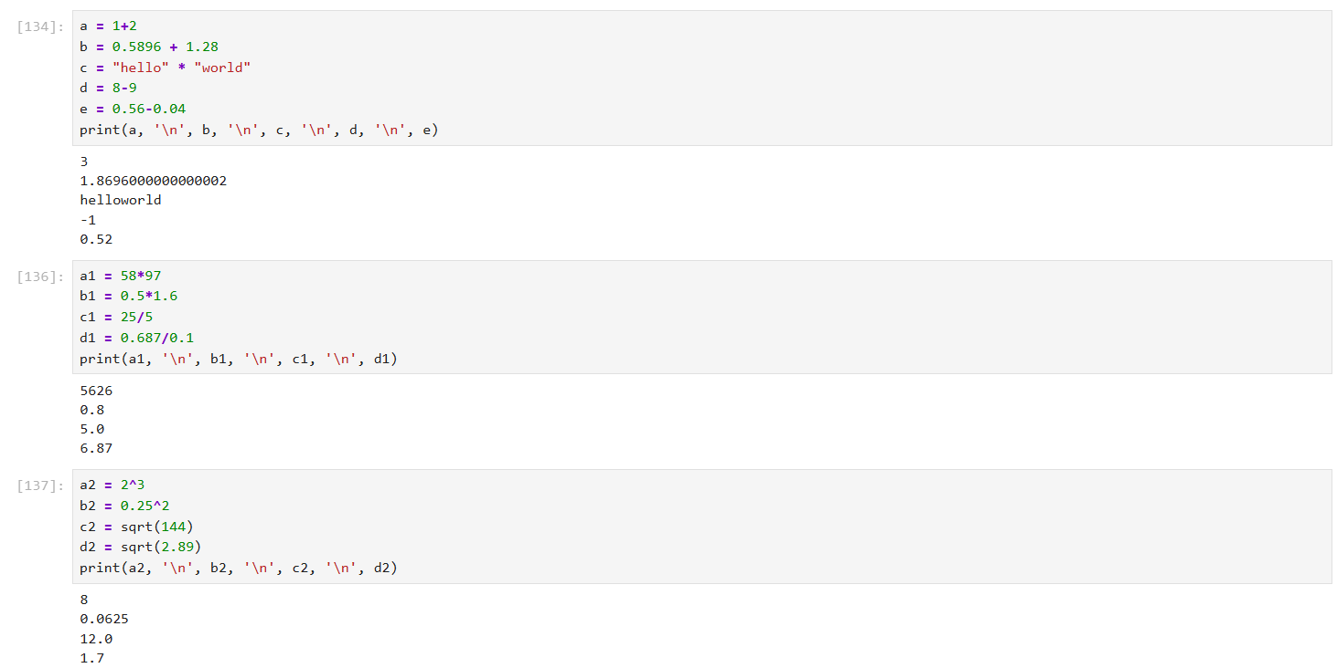

*Примеры базовых математических операций*

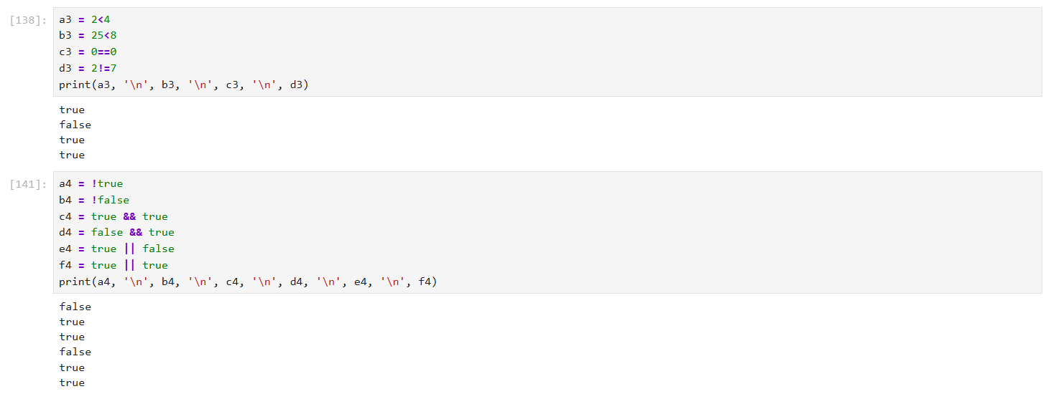

*Примеры базовых математических операций*

1. Привела несколько своих примеров с пояснениями с операциями над матрицами и векторами: сложение, вычитание, скалярное произведение, транспонирование, умножение на скаляр.

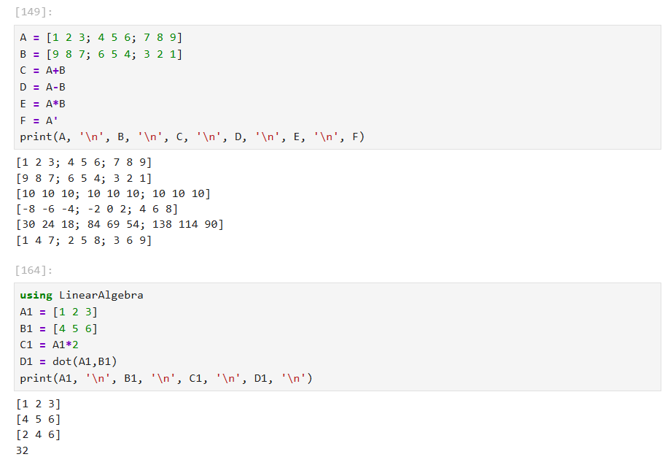

*Примеры с операциями над матрицами и векторами*

# 4 Выводы

Я подготовила рабочее пространство и инструментарий для работы с языком программирования Julia, на простейших примерах познакомилась с основами синтаксиса Julia.

# Список литературы